МИНИСТЕРСТВО ОБРАЗОВАНИЯ И НАУКИ ДНР

ГОСУДАРСТВЕННОЕ ОБРАЗОВАТЕЛЬНОЕ УЧРЕЖДЕНИЕ ВЫСШЕГО ПРОФЕССИОНАЛЬНОГО ОБРАЗОВАНИЯ

«ДОНЕЦКИЙ НАЦИОНАЛЬНЫЙ ТЕХНИЧЕСКИЙ УНИВЕРСИТЕТ»

Кафедра ПИ

Институт КНТ

Факультет ИСП

Лабораторная работа №4

Курс: Профессиональная практика программной инженерии

Выполнил

ст. гр. ПИ-18в

Суханов А.А.

Проверил

Ищенко А.П.

Донецк – 2022

Цель работы: научиться добавлять в программный код специальным образом оформление докблок-комментарии, для последующей автоматической генерации API reference, а также познакомиться с форматом оформления документации DocBook.

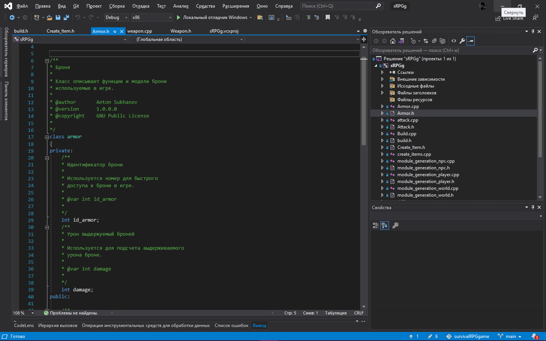

Рисунок 1 – Докблоки к файлу Armor.h

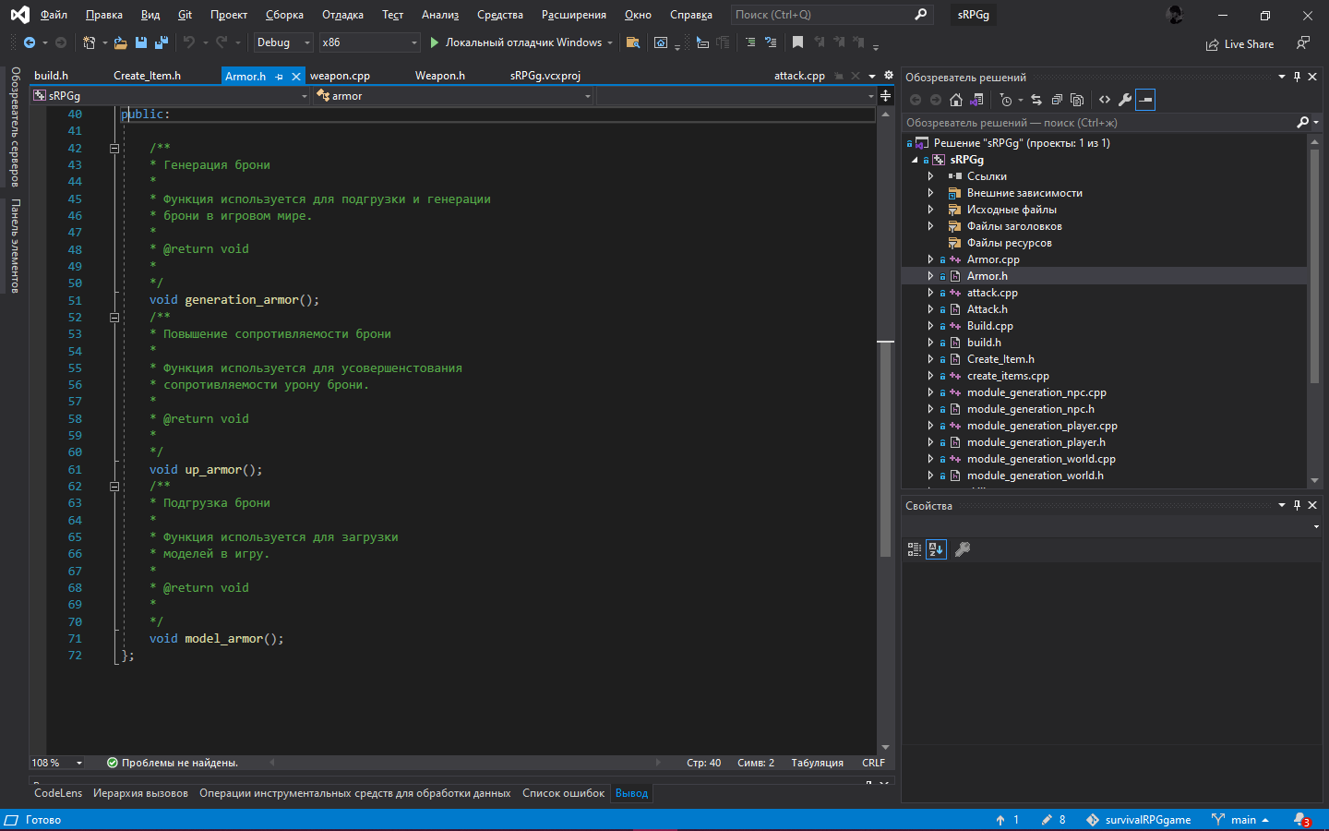

Рисунок 2 – Докблоки к файлу Armor.h

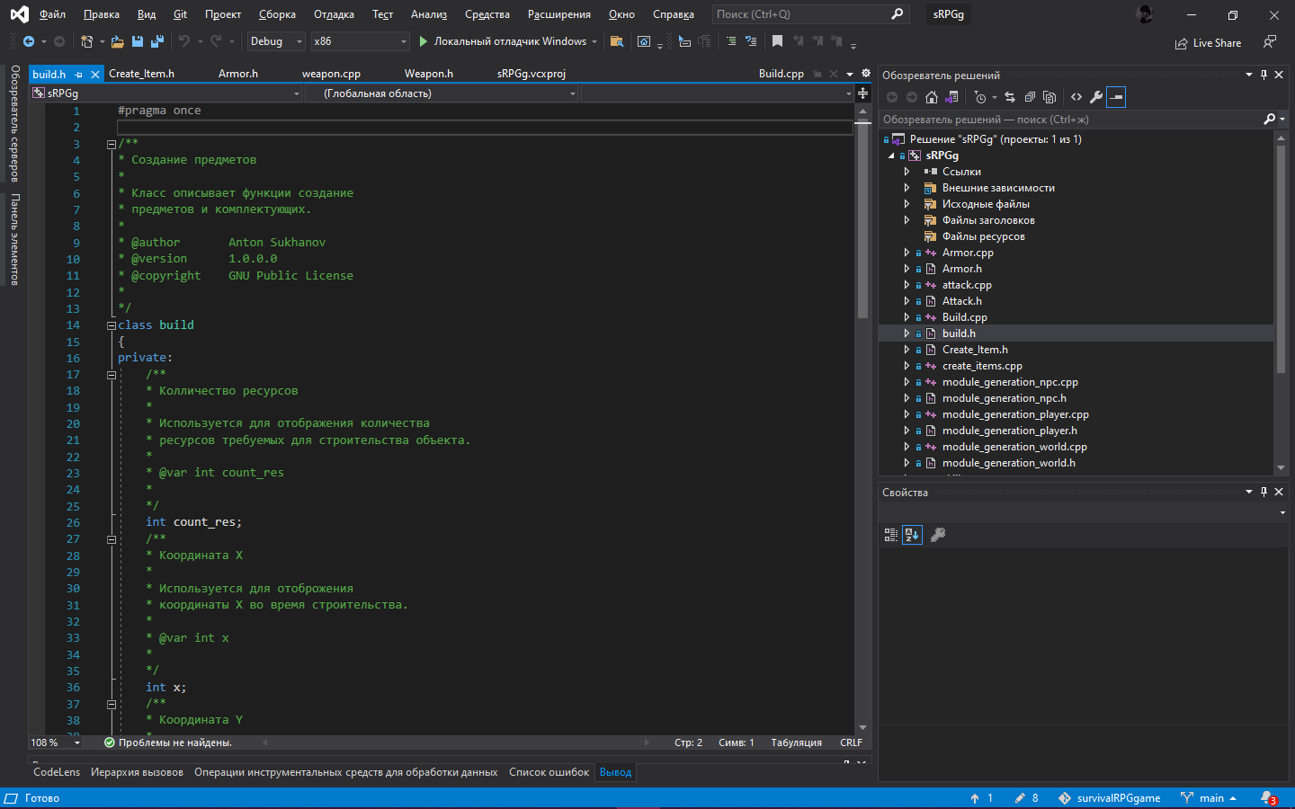

Рисунок 3 – Докблоки к файлу build.h

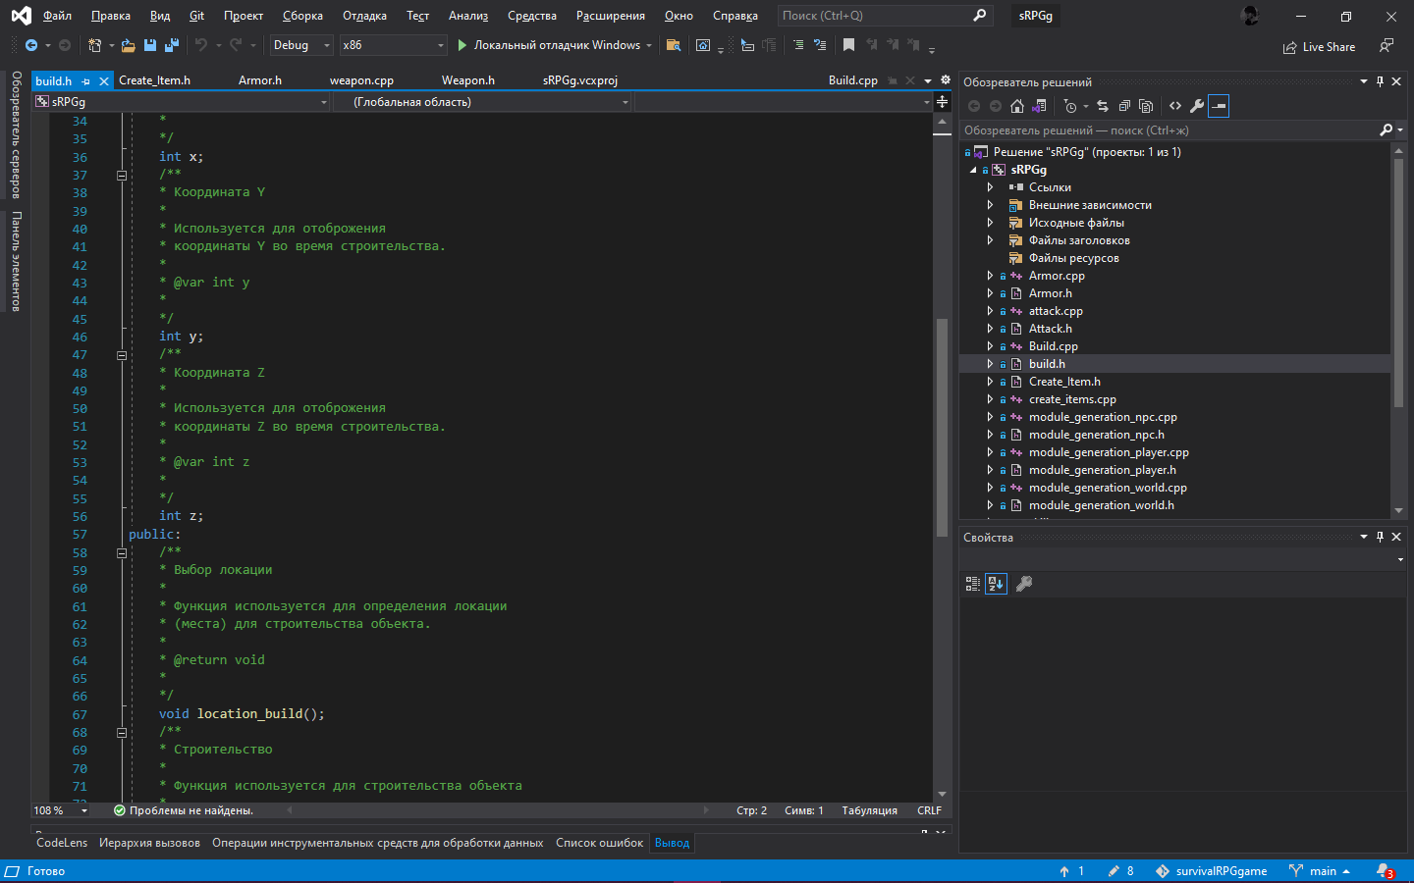

Рисунок 4 – Докблоки к файлу build.h

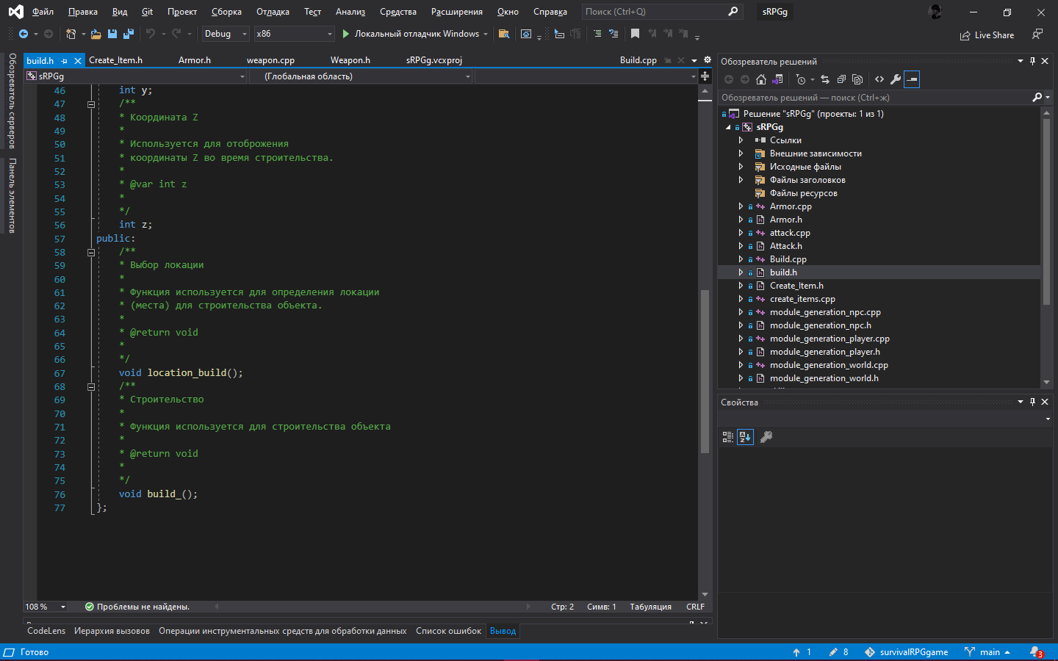

Рисунок 5 – Докблоки к файлу build.h

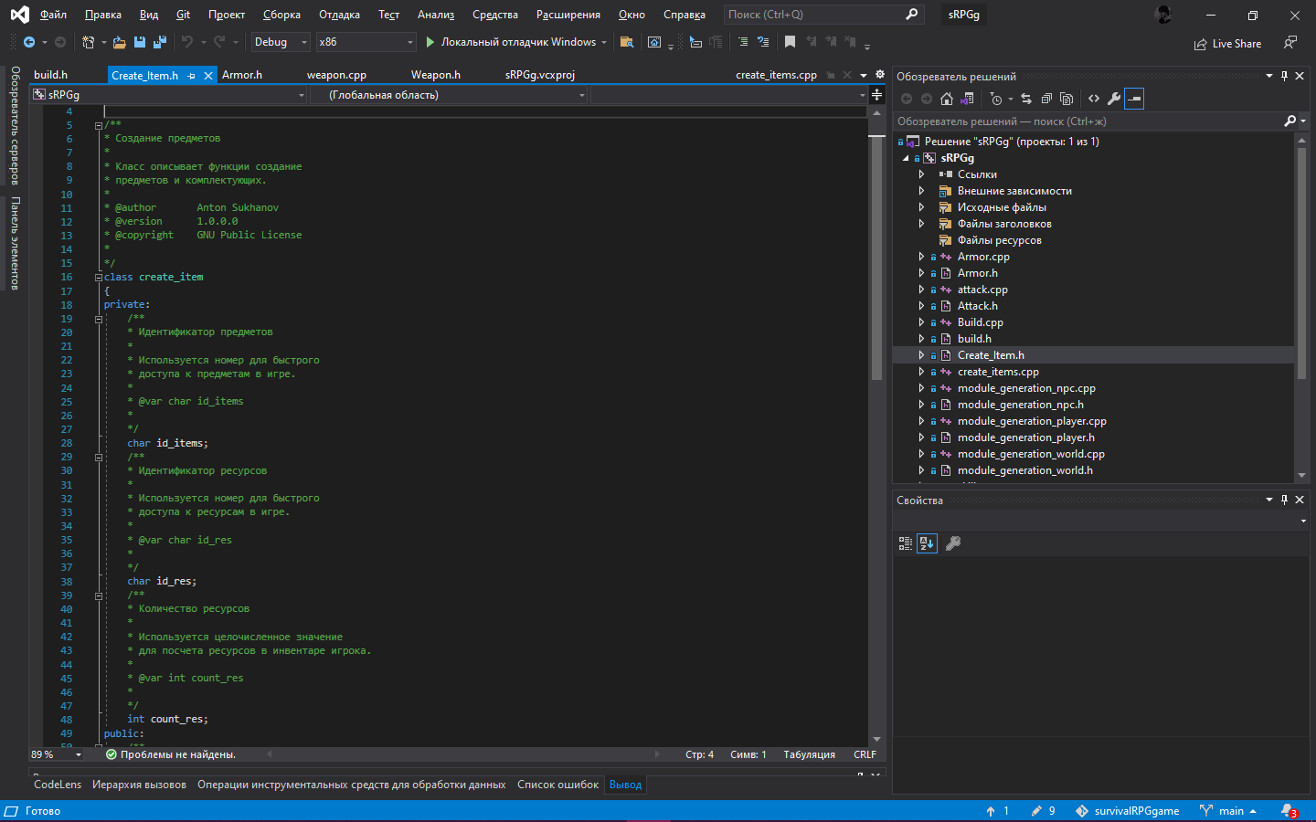

Рисунок 6 – Докблоки к файлу Create_Item.h

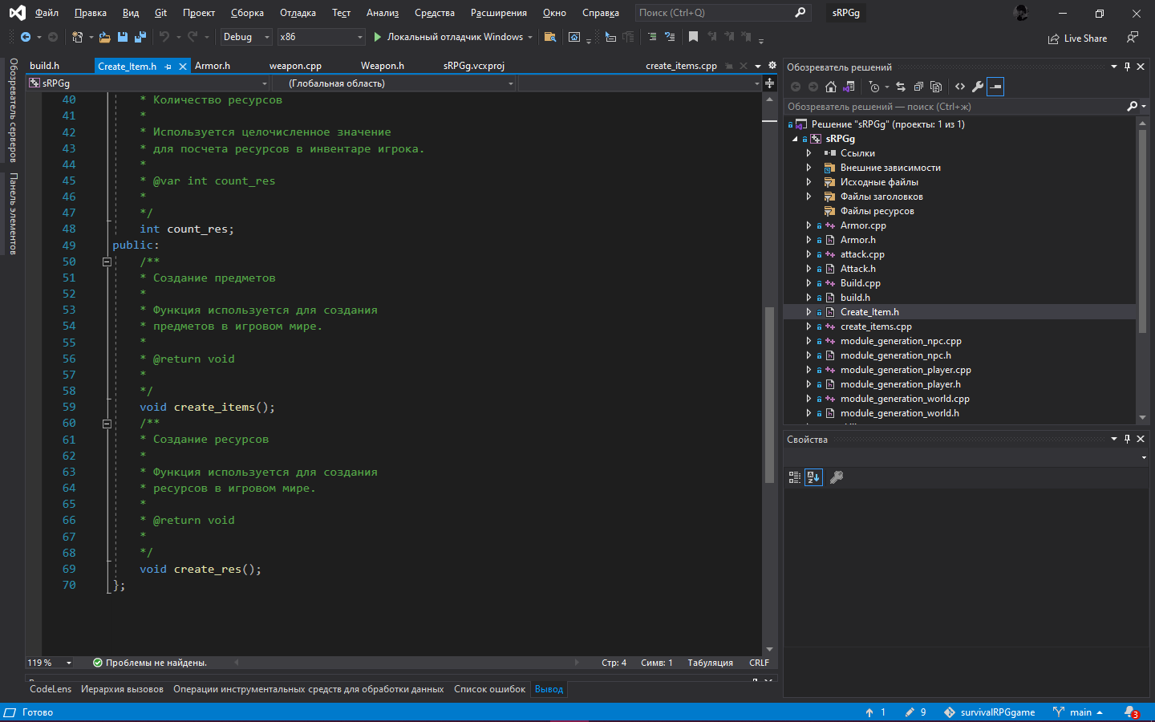

Рисунок 7 – Докблоки к файлу Create_Item.h

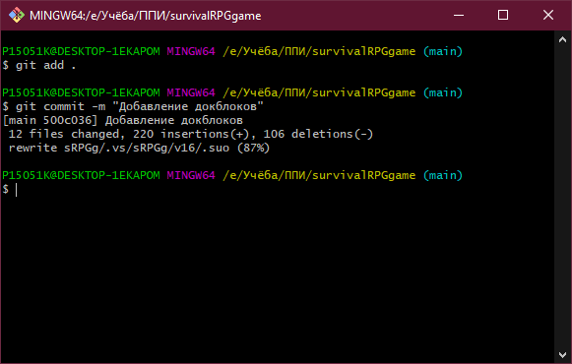

Рисунок 8 – Добавление и коммит доклобоков

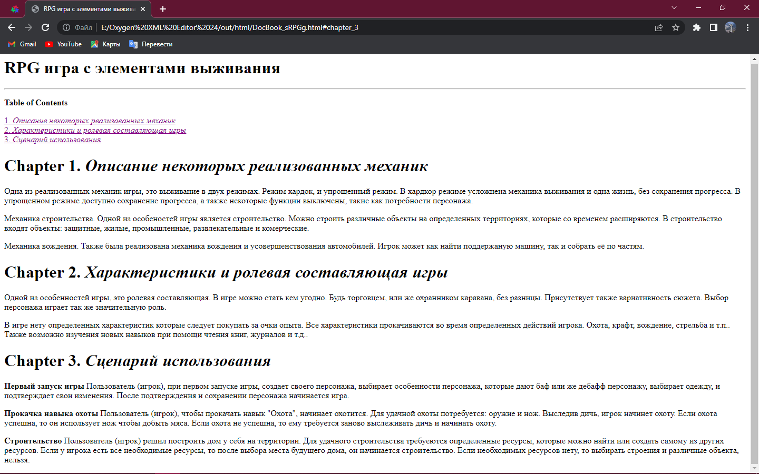

Рисунок 9 – Содержимое файла DocBook в формате html

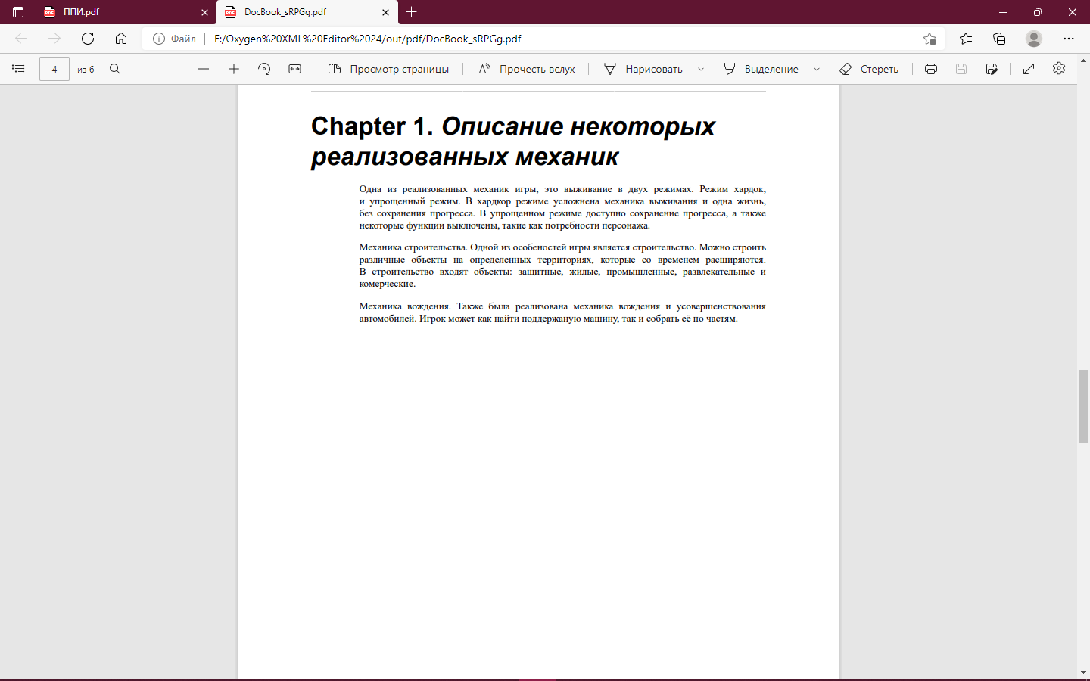

Рисунок 10 – Содержимое файла DocBook в формате pdf

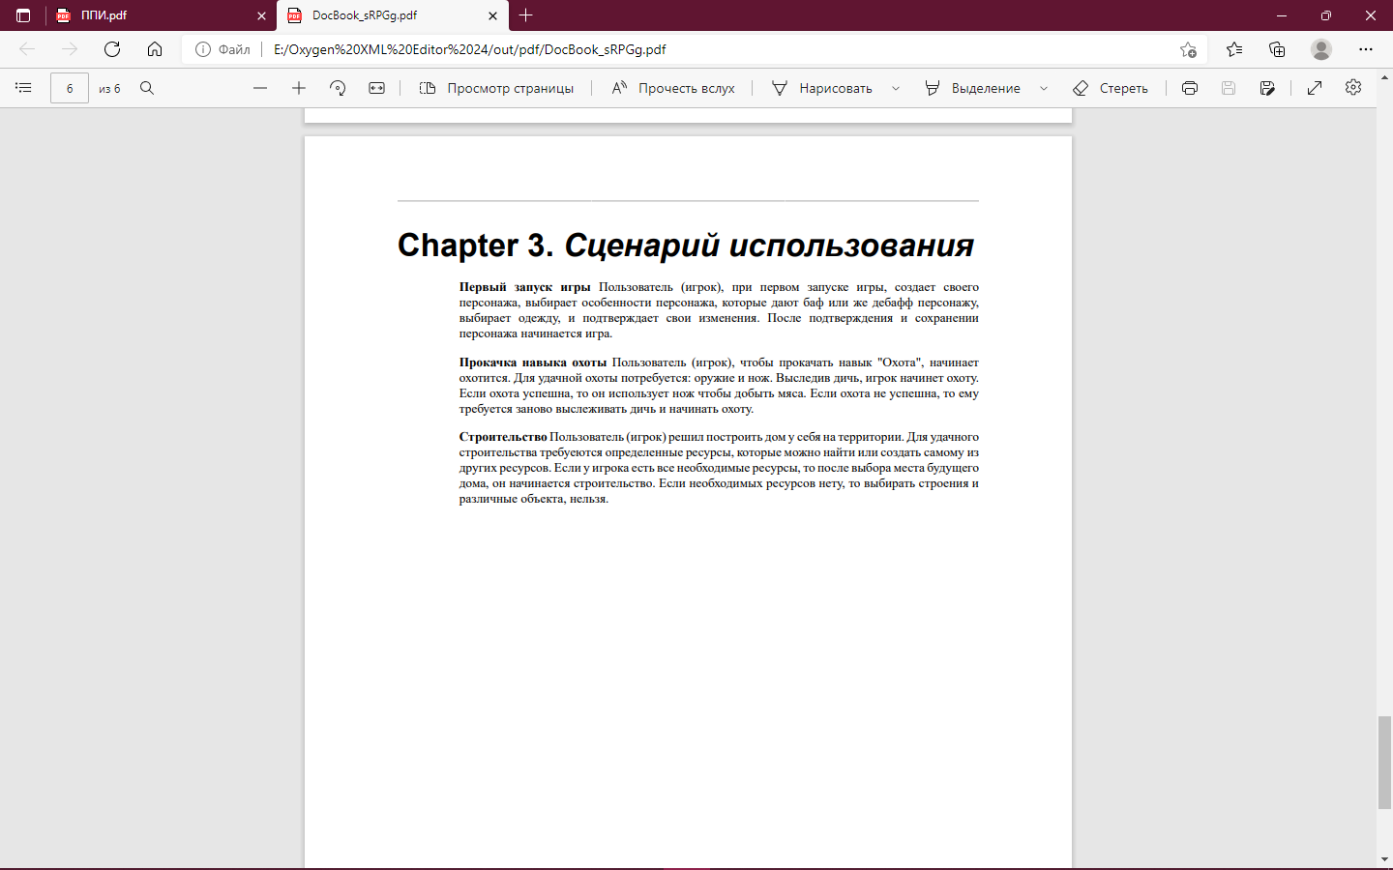

Рисунок 11 – Сценарий использования

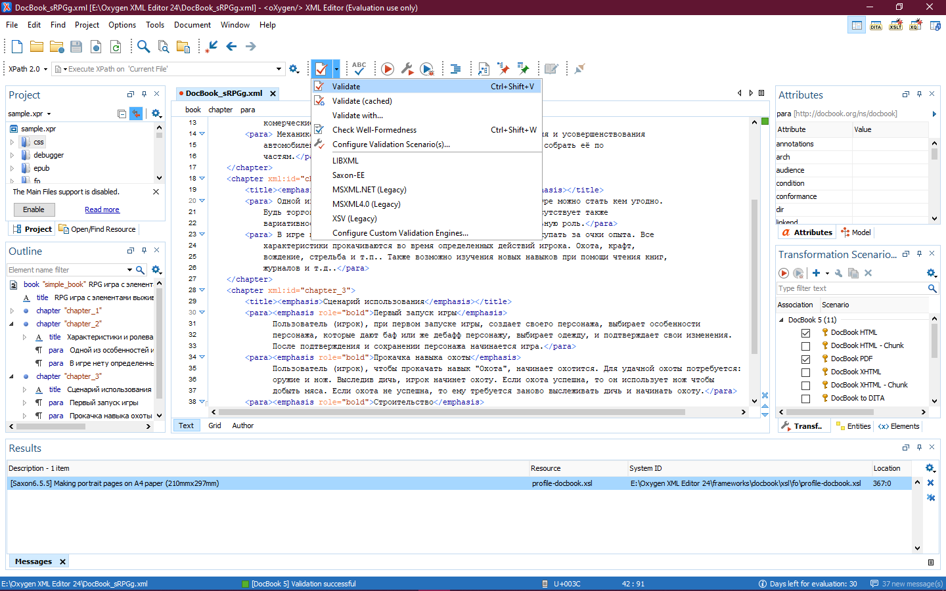

Рисунок 12 – Выполнение валидации

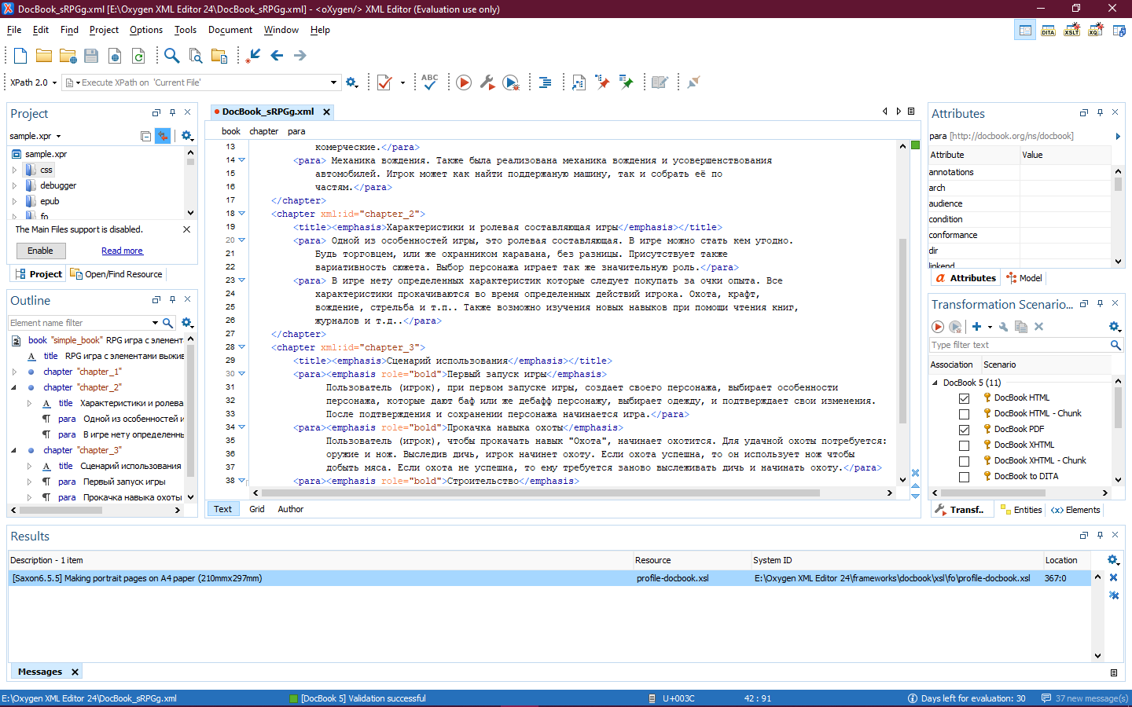

Рисунок 13 – Валидация выполнена

Листинг программы

<?xml version="1.0" encoding="UTF-8"?>  
<book xml:id="simple_book" xmlns="http://docbook.org/ns/docbook" version="5.0">  
 <title>RPG игра с элементами выживания</title>  
 <chapter xml:id="chapter_1">  
 <title><emphasis>Описание некоторых реализованных механик</emphasis></title>  
 <para> Одна из реализованных механик игры, это выживание в двух режимах. Режим хардок, и  
 упрощенный режим. В хардкор режиме усложнена механика выживания и одна жизнь, без  
 сохранения прогресса. В упрощенном режиме доступно сохранение прогресса, а также  
 некоторые функции выключены, такие как потребности персонажа.</para>  
 <para> Механика строительства. Одной из особеностей игры является строительство. Можно  
 строить различные объекты на определенных территориях, которые со временем расширяются.  
 В строительство входят объекты: защитные, жилые, промышленные, развлекательные и  
 комерческие.</para>  
 <para> Механика вождения. Также была реализована механика вождения и усовершенствования  
 автомобилей. Игрок может как найти поддержаную машину, так и собрать её по  
 частям.</para>  
 </chapter>  
 <chapter xml:id="chapter_2">  
 <title><emphasis>Характеристики и ролевая составляющая игры</emphasis></title>  
 <para> Одной из особенностей игры, это ролевая составляющая. В игре можно стать кем угодно.  
 Будь торговцем, или же охранником каравана, без разницы. Присутствует также  
 вариативность сюжета. Выбор персонажа играет так же значительную роль.</para>  
 <para> В игре нету определенных характеристик которые следует покупать за очки опыта. Все  
 характеристики прокачиваются во время определенных действий игрока. Охота, крафт,  
 вождение, стрельба и т.п.. Также возможно изучения новых навыков при помощи чтения книг,  
 журналов и т.д..</para>  
 </chapter>  
 <chapter xml:id="chapter_3">  
 <title><emphasis>Сценарий использования</emphasis></title>  
 <para><emphasis role="bold">Первый запуск игры</emphasis>  
 Пользователь (игрок), при первом запуске игры, создает своего персонажа, выбирает особенности  
 персонажа, которые дают баф или же дебафф персонажу, выбирает одежду, и подтверждает свои изменения.  
 После подтверждения и сохранении персонажа начинается игра.</para>  
 <para><emphasis role="bold">Прокачка навыка охоты</emphasis>  
 Пользователь (игрок), чтобы прокачать навык "Охота", начинает охотится. Для удачной охоты потребуется:  
 оружие и нож. Выследив дичь, игрок начинет охоту. Если охота успешна, то он использует нож чтобы  
 добыть мяса. Если охота не успешна, то ему требуется заново выслеживать дичь и начинать охоту.</para>  
 <para><emphasis role="bold">Строительство</emphasis>  
 Пользователь (игрок) решил построить дом у себя на территории. Для удачного строительства требуеются  
 определенные ресурсы, которые можно найти или создать самому из других ресурсов. Если у игрока есть  
 все необходимые ресурсы, то после выбора места будущего дома, он начинается строительство. Если  
 необходимых ресурсов нету, то выбирать строения и различные объекта, нельзя.</para>  
 </chapter>  
</book>